Analyse : Etude de métier, Etude des besoins de l’utilisateur, reformulation de cahier de charge sous forme exploitable. Elle consiste à se familiariser avec le domaine.

Conception :

Définir l’architecture logiciel et le comportement de l’application. Elle consiste à utiliser des techniques dans le but est de définir le système avec un niveau de détail qui permettra la réalisation.

Gestion de projet :

Etude préalable : Analyse de contexte, définir le périmètre de projet.

Qui à ce besoin ?

Quel est ce besoin ?

Est-il justifié ?

Activités principales du contexte étudié

Bilan de gain et couts.

**Ne jamais concevoir avant d’analyser**

Analyse et spécification du besoin : analyse des fonctionnalités des système

Exprimer les fonctionnalités demander (selon la vision de client).

Exprimer les besoins fonctionnels et non fonctionnels.

Analyse du problématique : Etude de la structure et la dynamique de système.

Conception de la solution : implémentation des Algorithmes et des diagrammes

Conception architecturale :

Modélisé l’architecture physique et technique, la visibilité entre les packages.

Exemple : package IHM, Package métier, Package accès au Base de données, Package réseau

**La modélisation intervient dans tous les partis.**

Conception détaillé :

C’est la Modélisation de système :

Modélisation approche fonctionnelle :

La fonction donne la forme de système.

Modélisation approche objet :

Langage de modélisation orienté objet : UML

**UML est un langage de modélisation objet non une méthode**

(+) La modularité, la réutilisabilité, La maintenance

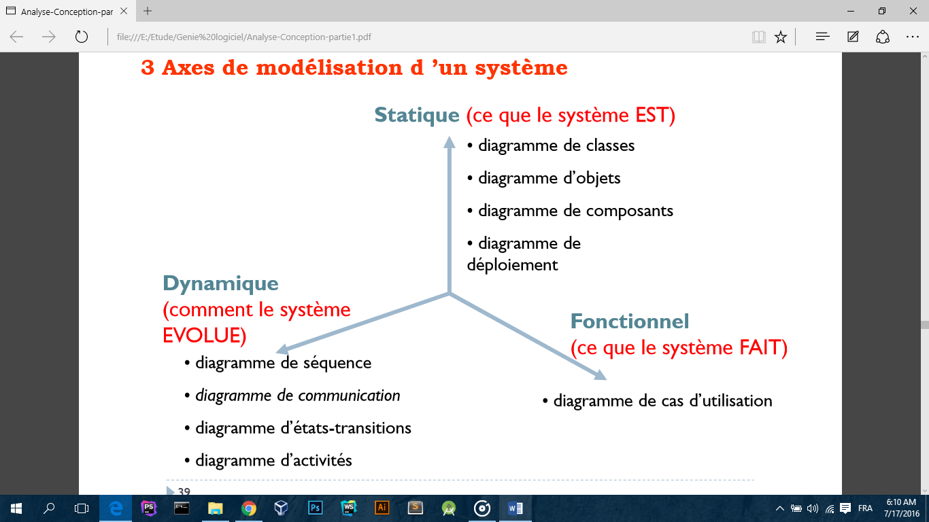

En anglais : norme = standards (il y’a qu’une seul mots standard)

En français : norme != standards

Norme : Les normes sont des ensembles de règles approuvées par des instances officielle

Exemple :ISO, AFNOR, INNORPI…

Standard : sont définis par des groupes qui n’ont pas de mandats officiels des gouvernements

PDF est un standard de fait définie par la société Adobe.

Exemple : W3C, OMG…

Un standard est aussi un procédé ou un service qui est largement répandu.

Implémentation :

